Министерство науки и высшего образования РФ

Федеральное государственное бюджетное образовательное учреждение

высшего образования

«Тульский государственный университет»

Институт прикладной математики и компьютерных наук

Кафедра информационной безопасности

**ПРОГРАММНО-АППАРАТНЫЕ СРЕДСТВА ОБЕСПЕЧЕНИЯ ИНФОРМАЦИОННОЙ БЕЗОПАСНОСТИ**

Отчет по выполнению лабораторной работы №3

Выполнил

ст. гр. 230781 А. Р. Ивлев

Проверил

Асс. Греков Михаил Михайлович

Тула 2022

**Лабораторная работа №3**

**ИЗУЧЕНИЕ ОСНОВНЫХ ВОЗМОЖНОСТЕЙ, А ТАК ЖЕ ПРОЦЕССА УСТАНОВКИ И НАСТРОЙКИ АППАРАТНОЙ ЧАСТИ ПРОГРАММНО-АППАРАТНОГО КОМПЛЕКСА (ПАК) ЗАЩИТЫ ИНФОРМАЦИИ DALLAS LOCK 8.0**

**Цель работы**

Ознакомится с назначением, основными характеристиками программно-аппаратного комплекса (ПАК) Dallas Lock (DL) 8.0, получить навыки по установке программно-аппаратных средств комплекса.

**Задание на работу**

1. Ознакомиться с назначением, основными характеристиками и системными требованиями для установки ПАК DL 8.0.
2. Под руководством преподавателя произвести установку и настройку аппаратной части ПАК.

**Ход работы**

На компьютере установлена Windows 7x64, он имеет 1,5 Гб свободного пространства на системном разделе жесткого диска и настроенный сетевой протокол TCP/IP. И выше указанного можно выяснить, что на компьютер можно установить программно-аппаратный комплекс Dallas Lock 8.0.

При запуске установки ПАК появляется следующее окно:

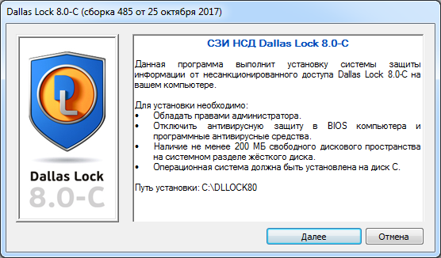

Рисунок 1 – Окно установки СЗИ

При нажатии далее появляется форма ввода номера лицензии и кода активации технической поддержки:

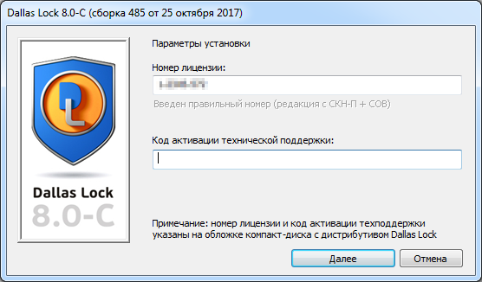

Рисунок 2 – Ввод параметров СЗИ

После ввода лицензии появляется форма, которая позволяет ввести компьютер в домен безопасности. В данном случае ПК в домен безопасности не вводился.

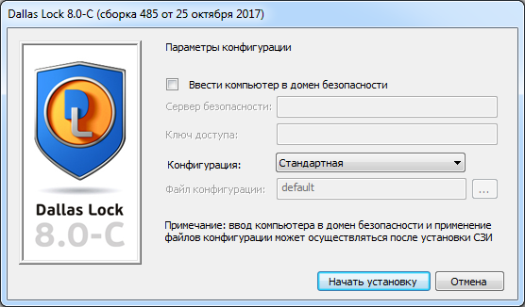

Рисунок 3 – Введение в домен безопасности

После всех проведенных действий была произведена установка СЗИ:

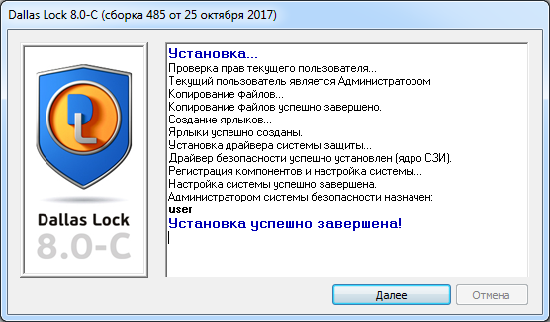

Рисунок 4 – Завершение установки СЗИ

**Вывод**

Dallas Lock — система защиты информации от несанкционированного доступа в процессе её хранения и обработки. Представляет собой программный комплекс средств защиты информации в автоматизированных системах.

СЗИ Dallas Lock обеспечивает защиту стационарных, портативных и мобильных компьютеров как автономных, так и в составе локальной вычислительной сети, от несанкционированного доступа к информации.

Использование Dallas Lock в проектах по защите информации ограниченного доступа позволяет привести автоматизированные системы, государственные информационные системы и обработку персональных данных в соответствие требованиям законов Российской Федерации, стандартов и руководящих документов.

Были получены навыки по установке программно-аппаратных средств комплекса Dallas Lock 8.0.